巴南区2025年鱼洞二小鱼胡路校区

办
公
桌
椅
采
购
技
术
方
案

重庆市巴南区鱼洞第二小学校
2025年10月

一、项目背景
根据区教委关于鱼胡路校区纳入鱼洞二小融入型管理的需要，决定实施2025年鱼洞二小鱼胡路校区办公桌椅采购项目。

二、项目概况
根据规划，此项目为2025年鱼洞二小鱼胡路校区办公桌椅采购项目。含办公室（会议室）用桌、凳、柜等项目，具体设施见附件。

三、项目需求以及技术要求方案
（一）各办公室（会议室）设施技术参数、数量见附件
（二）所有货物中标人负责免费送到用户指定安装地点，免费安装。

四、质保及其他
本项目整体免费质保五年，自验收合格之日算起。技术方案中的执行标准如有更新，按最新标准执行。

附件：鱼洞二小鱼胡路校区办公桌椅采购项目技术方案
附件
鱼洞二小鱼胡路校区办公桌椅采购项目技术方案
类别 | 序号 | 产品名称 | 参考图片 | 规格 | 数量 | 单位 | 材质用料 | 参考价 | 合计 | 备注
管理办公室1 | 1 | 班台 | 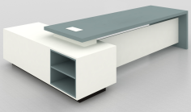 | 2400*2000*750 | 1 | 张 | 1、材料：采用三聚氰胺板，面贴防火板。符合国标E0级环保板材要求，所有板材均经过防虫、防腐等化学处理。  2、封边：采用同色PVC封边。  3、五金配件：均采用优质五金件。并作防锈、防腐处理并作防锈、防腐处理、紧密拼接，牢固，间隙细小且均匀，平整无毛刺。  4、板厚：台面和侧板厚度≥25mm。
管理办公室1 | 2 | 文件柜+书柜 | 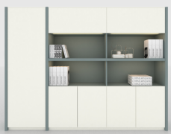 | 2400*400*2000 | 1 | 组 | 1、材料：采用三聚氰胺板，面贴防火板。符合国标E0级环保板材要求，所有板材均经过防虫、防腐等化学处理。  2、封边：采用同色PVC封边。  3、五金配件：均采用优质五金件。并作防锈、防腐处理并作防锈、防腐处理、紧密拼接，牢固，间隙细小且均匀，平整无毛刺。  4、板厚：台面厚度≥25mm。
管理办公室1 | 3 | 班椅 | 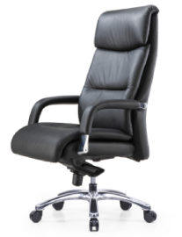 | 规格： ≥950*550*800mm或厂规 | 1 | 把 | 选用优质头层牛皮(≧1.0mm厚),经液态浸色及防潮、防污等工艺处理,皮面更加柔软舒适,光泽持久助性；可承350Kg压力经过耐酸碱、防虫、防腐特殊处理，结构牢固，调节轻便，具有同步倾仰、追背、升降等多种功能选择。采用优质发泡海绵，回弹性能好，不变形。调节轻便，具有同步倾仰、追背、升降等多种功能选择。气压泵采用优质配件，升降自如，升降次数达20万次以上，升降时无响声。
管理办公室1 | 4 | 长茶几 | 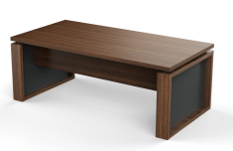 | 1200*600*450 | 1 | 张 | 材料：采用三聚氰胺板，面贴防火板。符合国标E0级环保板材要求，所有板材均经过防虫、防腐等化学处理。  2、封边：采用同色PVC封边。  3、五金配件：均采用优质五金件。并作防锈、防腐处理并作防锈、防腐处理、紧密拼接，牢固，间隙细小且均匀，平整无毛刺。  4、板厚：台面厚度≥25mm。
管理办公室2 | 1 | 主管班台 |  | 2000*1800*750 | 2 | 张 | 1、材料：采用三聚氰胺板，面贴防火板。符合国标E0级环保板材要求，所有板材均经过防虫、防腐等化学处理。  2、封边：采用同色PVC封边。  3、五金配件：均采用优质五金件。并作防锈、防腐处理并作防锈、防腐处理、紧密拼接，牢固，间隙细小且均匀，平整无毛刺。  4、板厚：台面和侧板厚度≥25mm。
管理办公室2 | 2 | 四门文件柜 |  | 1600*400*2000 | 2 | 组 | 1、材料：采用三聚氰胺板，面贴防火板。符合国标E0级环保板材要求，所有板材均经过防虫、防腐等化学处理。  2、封边：采用同色PVC封边。  3、五金配件：均采用优质五金件。并作防锈、防腐处理并作防锈、防腐处理、紧密拼接，牢固，间隙细小且均匀，平整无毛刺。  4、板厚：台面和侧板厚度≥25mm。
管理办公室2 | 3 | 班椅 | 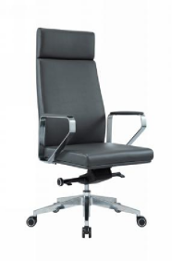 | 规格： ≥950*550*800mm或厂规 | 2 | 把 | 选用优质头层牛皮(≧1.0mm厚),经液态浸色及防潮、防污等工艺处理,皮面更加柔软舒适,光泽持久助性；可承350Kg压力经过耐酸碱、防虫、防腐特殊处理，结构牢固，调节轻便，具有同步倾仰、追背、升降等多种功能选择。采用优质发泡海绵，回弹性能好，不变形。调节轻便，具有同步倾仰、追背、升降等多种功能选择。气压泵采用优质配件，升降自如，升降次数达20万次以上，升降时无响声。
管理办公室2 | 4 | 长茶几 |  | 1200*600*450 | 2 | 张 | 材料：采用三聚氰胺板，面贴防火板。符合国标E0级环保板材要求，所有板材均经过防虫、防腐等化学处理。  2、封边：采用同色PVC封边。  3、五金配件：均采用优质五金件。并作防锈、防腐处理并作防锈、防腐处理、紧密拼接，牢固，间隙细小且均匀，平整无毛刺。  4、板厚：台面厚度≥25mm。
管理办公室3 | 1 | 主管桌 | 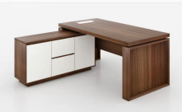 | 1600*1600*750 | 10 | 张 | 1、材料：采用三聚氰胺板，面贴防火板。符合国标E0级环保板材要求，所有板材均经过防虫、防腐等化学处理。  2、封边：采用同色PVC封边。  3、五金配件：均采用优质五金件。并作防锈、防腐处理并作防锈、防腐处理、紧密拼接，牢固，间隙细小且均匀，平整无毛刺。  4、板厚：台面和侧板厚度≥25mm。
管理办公室3 | 2 | 主管椅 | 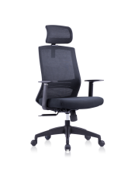 | 规格： ≥1100*650*550mm或厂规 | 10 | 把 | 1、头枕：可升降调节≥40mm，优质透气网。  2、椅背：通过300磅拉背测试黑色框+调节腰靠+优质透气网。  3、扶手:黑色PP固定扶手。  4、座垫：优质透气网布+切割棉+≥12mm厚E1级环保曲木板+PP黑色座壳。  5、机构:双功能同步轻仰锁定底盘。  6、气杆:优质四级气压棒（棒芯壁厚≥2.5mm+外管壁厚≥1.5mm）。  7、椅脚:直径为≥650mm的电镀锥脚，通过2500磅静压测试。  8、轮子: ≥60mm,PU万向轮。
管理办公室3 | 3 | 沙发 | 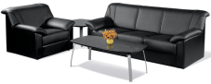 | 规格： 3人位 ≥2000*900*600mm | 7 | 组 | 1、面料：优质皮料，皮面光泽度好，手感幼滑。厚度达≥1.5mm。  2、海绵：高密度、高弹力、防火成型泡棉，符合防火标准。  3、实木框架：优质实木。  4、弹簧：优质蛇型弹簧。面料：优质头层牛皮，皮面光泽度好，手感幼滑。厚度≥1.5mm。  5、油漆：优质环保油漆，无尘喷涂。挥发性有机化合物符合国家标准。
管理办公室3 | 4 | 文件柜 | 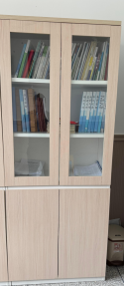 | 800*400*2000 | 10 | 组 | 1、材料：采用三聚氰胺板，面贴防火板。符合国标E0级环保板材要求，所有板材均经过防虫、防腐等化学处理。  2、封边：采用同色PVC封边。  3、五金配件：均采用优质五金件。并作防锈、防腐处理并作防锈、防腐处理、紧密拼接，牢固，间隙细小且均匀，平整无毛刺。  4、板厚：台面和侧板厚度≥25mm。
教师办公室 | 1 | 办公桌 | 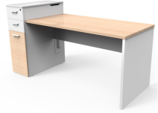 | 1400*725*1100 | 90 | 张 | 1、材料：采用三聚氰胺板，面贴防火板。符合国标E0级环保板材要求，所有板材均经过防虫、防腐等化学处理。  2、封边：采用同色PVC封边。  3、五金配件：均采用优质五金件。并作防锈、防腐处理并作防锈、防腐处理、紧密拼接，牢固，间隙细小且均匀，平整无毛刺。  4、板厚：台面和侧板厚度≥25mm。
教师办公室 | 2 | 办公椅 |  | 规格： ≥1100*650*550mm或厂规 | 90 | 把 | 1、头枕：可升降调节≥40mm，优质透气网。  2、椅背：通过300磅拉背测试黑色框+调节腰靠+优质透气网。  3、扶手:黑色PP固定扶手。  4、座垫：优质透气网布+切割棉+≥12mm厚E1级环保曲木板+PP黑色座壳。  5、机构:双功能同步轻仰锁定底盘。  6、气杆:优质四级气压棒（棒芯壁厚≥2.5mm+外管壁厚≥1.5mm）。  7、椅脚:直径为≥650mm的电镀锥脚，通过2500磅静压测试。  8、轮子: ≥60mm,PU万向轮。
教师办公室 | 3 | 文件柜 |  | 800*400*2000 | 45 | 组 | 1、材料：采用三聚氰胺板，面贴防火板。符合国标E0级环保板材要求，所有板材均经过防虫、防腐等化学处理。  2、封边：采用同色PVC封边。  3、五金配件：均采用优质五金件。并作防锈、防腐处理并作防锈、防腐处理、紧密拼接，牢固，间隙细小且均匀，平整无毛刺。  4、板厚：台面和侧板厚度≥25mm。
教师办公室 | 4 | 条桌1 | 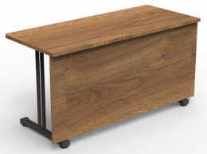 | 1200*400*750 | 4 | 张 | 1、材料：采用三聚氰胺板，面贴防火板。符合国标E0级环保板材要求，所有板材均经过防虫、防腐等化学处理。  2、封边：采用同色PVC封边。  3、五金配件：均采用优质五金件。并作防锈、防腐处理并作防锈、防腐处理、紧密拼接，牢固，间隙细小且均匀，平整无毛刺。  4、板厚：台面和侧板厚度≥25mm。
教师办公室 | 5 | 沙发 | 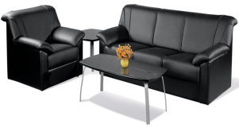 | 规格： 3人位 ≥2000*900*600mm | 3 | 组 | 1、面料：优质皮料，皮面光泽度好，手感幼滑。厚度达≥1.5mm。  2、海绵：高密度、高弹力、防火成型泡棉，符合防火标准。  3、实木框架：优质实木。  4、弹簧：优质蛇型弹簧。面料：优质头层牛皮，皮面光泽度好，手感幼滑。厚度≥1.5mm。  5、油漆：优质环保油漆，无尘喷涂。挥发性有机化合物符合国家标准。
教师办公室 | 6 | 条桌2 | 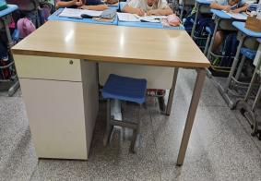 | 1200*600*750mm | 6 | 张 | 1、材料：采用三聚氰胺板，面贴防火板。符合国标E0级环保板材要求，所有板材均经过防虫、防腐等化学处理。  2、封边：采用同色PVC封边。  3、五金配件：均采用优质五金件。并作防锈、防腐处理并作防锈、防腐处理、紧密拼接，牢固，间隙细小且均匀，平整无毛刺。  4、板厚：台面和侧板厚度≥25mm。
大队部会议室（47m²） | 1 | 会议桌 | 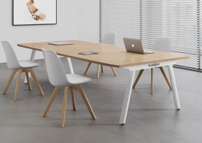 | 3000*1200*750 | 1 | 张 | 1、材料：采用三聚氰胺板，面贴防火板。符合国标E0级环保板材要求，所有板材均经过防虫、防腐等化学处理。  2、封边：采用同色PVC封边。  3、五金配件：均采用优质五金件。并作防锈、防腐处理并作防锈、防腐处理、紧密拼接，牢固，间隙细小且均匀，平整无毛刺。  4、板厚：台面和侧板厚度≥25mm。
大队部会议室（47m²） | 2 | 会议椅 | 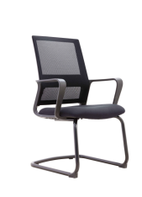 | 规格： ≥950*580*500mm或厂规 | 22 | 把 | 1、面材采用优质皮料，细腻光滑、柔韧且富有弹性，透气性强。  2、海绵采用优质高密度回弹性海绵。  3、脚架采用优质不锈钢，一次成型弓形钢管脚，壁厚≥2mm，椭圆管直径≥20*25mm表面电镀。
大队部会议室（47m²） | 3 | 茶水柜 | 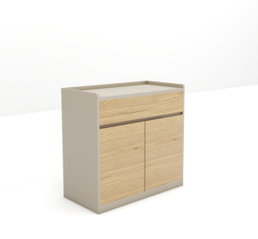 | 800*400*850 | 2 | 组 | 1、材料：采用三聚氰胺板，面贴防火板。符合国标E0级环保板材要求，所有板材均经过防虫、防腐等化学处理。  2、封边：采用同色PVC封边。  3、五金配件：均采用优质五金件。并作防锈、防腐处理并作防锈、防腐处理、紧密拼接，牢固，间隙细小且均匀，平整无毛刺。  4、板厚：台面和侧板厚度≥25mm。
报告厅（120m²） | 1 | 剧场椅 | 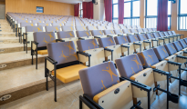 | 1、高度830mm，  2、宽度570mm，  3、深度460mm，  4、坐高420mm（52把）、坐高470mm（52把）。 | 80 | 把 | 1、面材：采用优质防火板，饰面板，防火、防静电、耐磨、抗紫外线；  2、基材：靠背坐垫采用一体成型多层曲木板，坚固耐用，弯曲度符合人体工程学，坐感舒适。  3、面料：选用优质麻布；耐磨性强,阻燃,经防污处理,清洁方便；  4、辅料：采用PU成型发泡高密度海绵,表面有一层保护面,可防氧化,防碎。  5、钢管（喷涂）：表面耐撞击，耐腐蚀；立脚钢管采用≥φ19的钢管，被管≥φ13.7mm圆管，扶手≥10*20mm方管，壁厚≥1.5mm；  6、采用静电喷涂粉末：喷涂均匀，手感细腻，防霉菌；  7、带活动写字板。（含号码牌，水杯架）
大会议室（70m²） | 1 | 发言台 | 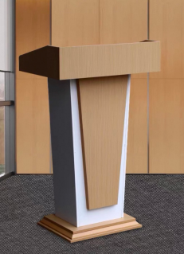 | 700*480*1140 | 1 | 组 | 1、材料：采用三聚氰胺板，面贴防火板。符合国标E0级环保板材要求，所有板材均经过防虫、防腐等化学处理。  2、封边：采用同色PVC封边。  3、五金配件：均采用优质五金件。并作防锈、防腐处理并作防锈、防腐处理、紧密拼接，牢固，间隙细小且均匀，平整无毛刺。  4、板厚：台面和侧板厚度≥25mm。
大会议室（70m²） | 2 | 会议桌 | 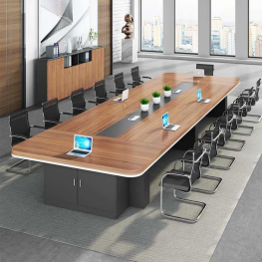 | 6800*2200*750 | 1 | 张 | 1、材料：采用三聚氰胺板，面贴防火板。符合国标E0级环保板材要求，所有板材均经过防虫、防腐等化学处理。  2、封边：采用同色PVC封边。  3、五金配件：均采用优质五金件。并作防锈、防腐处理并作防锈、防腐处理、紧密拼接，牢固，间隙细小且均匀，平整无毛刺。  4、板厚：台面厚度≥25mm。
大会议室（70m²） | 3 | 会议椅1 | 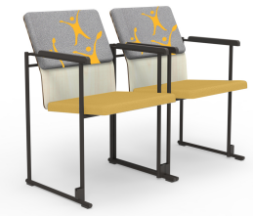 | 605*545*815 | 24 | 把 | 1、基材：靠背坐垫采用≥12mm一体成型多层曲木板，坚固耐用，弯曲度符合人体工程学，坐感舒适。  2、面料：采用除螨麻绒布，甲醛含量检验合格、可分解致癌芳香胺染料检验合格；  3、辅料：采用PU成型发泡高密度阻燃海绵，表面有一层保护面,可防氧化,防碎；  4、钢管（喷涂）：表面耐撞击，耐腐蚀；立脚钢管采用≥φ19的钢管，被管≥φ13.7mm圆管，扶手≥10*20mm方管，壁厚≥1.5mm；  5、采用静电喷涂粉末：喷涂均匀，手感细腻，防霉菌；  备注：靠背印花（业主提供样式）。
大会议室（70m²） | 4 | 茶水柜 | 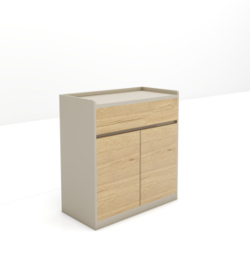 | 800*400*850 | 2 | 组 | 1、材料：采用三聚氰胺板，面贴防火板。符合国标E0级环保板材要求，所有板材均经过防虫、防腐等化学处理。  2、封边：采用同色PVC封边。  3、五金配件：均采用优质五金件。并作防锈、防腐处理并作防锈、防腐处理、紧密拼接，牢固，间隙细小且均匀，平整无毛刺。  4、板厚：台面厚度≥25mm。
大会议室（70m²） | 5 | 会议椅2 | 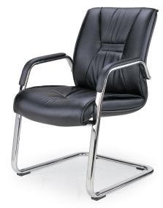 | 规格：≥950*580*500mm或厂规 | 10 | 把 | 1、面材采用优质皮料，细腻光滑、柔韧且富有弹性，透气性强。  2、海绵采用优质高密度回弹性海绵。  3、脚架采用优质不锈钢，一次成型弓形钢管脚，壁厚≥2mm，椭圆管直径≥20*25mm表面电镀。

